GE Übergangsstutzen mit AG und Verschraubung d50 G3/4

Geberit

Eigenschaften

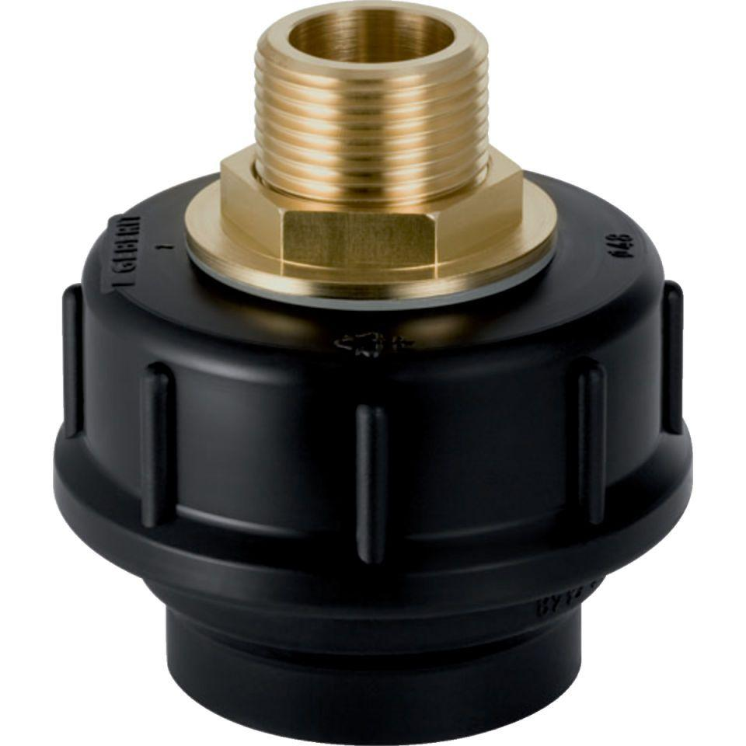

GTIN:

4025416023685

HAN:

152974001